Elektriturg – 2015 oktoober
30.11.2015

- Oktoobris kerkis NPS Eesti hinnapiirkonna keskmine hind 10,3%, jäädes 34,97 € juurde megavatt-tunni eest;
- Põhjamaade elektribörsi Nord Pool Spot süsteemihind kallines 26,8% ja oli keskmiselt 22,13 €/MWh;
- NPS Eesti ja NPS Läti hinnapiirkondade hinnad ühtisid D-1 ehk päev-ette turul 133 tunnil ehk 18% oktoobri tundidest;
- NPS Eesti ja NPS Soome päev-ette hinnad ühtisid 630 tunnil ehk 85% ajast;
- Oktoobri börsihindade erinevuse alusel maksid süsteemihaldurid limiteeritud PTR-e ostnud turuosalistele kokku 4,9 miljonit eurot.

Elektribörside hinnad
Põhjamaade elektribörsil Nord Pool Spot (NPS) kasvasid hinnad kõikides hinnapiirkondades. Süsteemihind kerkis 26,8% olles siiski eelmise aasta oktoobrikuuga võrreldes ligi 28% madalamal tasemel. Oktoobrikuu minimaalseks hinnaks oli 6,89 €/MWh – 2.10.2015 tunnil 3-4 (Eesti ajatsoonis tunnil 4-5) oli sama hind kõikides NPS pakkumuspiirkondades.
Läti ja Leedu piirkondade hinnad kasvasid eelneva kuuga võrreldes 27,4% 56,44 €/MWh eest - see ületas teiste piirkondade kuu keskmist enam kui 30 € võrra megavatt-tunni kohta.
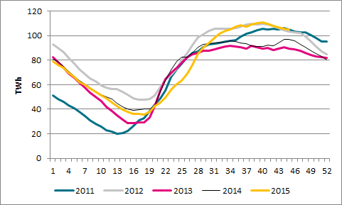
Hüdroreservuaaride täituvus Põhjamaades
Hinnapiirkond (€/MWh) | Keskmine hind 2015 oktoobris | Keskmine hind 2015 septembris
NPS Eesti | 34,97 | 31,70
NPS Läti | 56,44 | 44,30
NPS Leedu | 56,44 | 44,30
NPS Soome | 33,49 | 31,75

Põhjamaade hüdroenergia potentsiaal on jätkuvalt heal tasemel – oktoobri viimase nädala seisuga oli veereservuaaride täituvus 86,7% maksimaalsest (100% 02.01.2012 121 429 GWh). Elektri tootmine kasvas Rootsis 25%, Soomes 22%, Taanis 18% ja Norras 8%. Tarbimine kasvas Norras 18%, Rootsis 17%, Soomes 15% ja Taanis 7%. Tootmine ületas oktoobris siseriiklikku tarbimist Norras 12% ning Rootsis 23%. Soomes kaeti kodumaise toodanguga 83% tarbimistest, Taanis 67% tarbimisest.

Elektribörs | Keskmine hind (€/MWh)
 | 2015 oktoober | 2015 september
Nord Pool Spot (SYS) | 22,13 | 17,45
European Power Exchange (ELIX Base/Peak) | 40,72/45,95 | 32,11/35,45
European Power Exchange’i (EPEX SPOT) ELIX (European Electricity Index) baaskoormuse ja tipukoormuse keskmised hinnad tõusid oktoobris eelneva kuuga võrreldes vastavalt 27% (40,72 €/MWh) ja 30% (45,95 €/MWh). Elektri hind kasvas ka Saksamaa ja Prantsusmaa turgudel: Saksamaa PHELIX piirkonna baaskoormuse keskmiseks hinnaks kujunes 39,37 €/MWh (+24%) ja tipukoormuse hinnaks 44,69 €/MWh (+29%); EPEX SPOT Prantsusmaa piirkonna baaskoormuse keskmine hind oli 44,97 €/MWh (+20%) ja tipukoormuse keskmine hind 49,70 €/MWh (+21%).
Elektri tootmishinnale otsest mõju omavad süsinikdioksiidi emissioonikvootide hinnad jätkasid tõusutrendi. Oktoobri madalaim sulgemishind oli 7,96 eurot, kõrgeim 8,65 eurot ning kuu keskmine 8,3 eurot ühe tonni CO₂ kohta. Aasta tagasi liikusid CO₂ hinnad tasemel 6 €/t. Oktoobri seisuga on CO₂ hinnad jõudnud viimase kolme aasta kõrgeimale tasemele.

NPS Baltikumi ja Soome hinnad
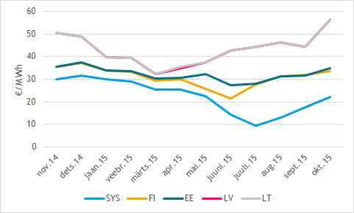
Kuu keskmised hinnad 2014. ja 2015. aastal
Eesti hinnapiirkonna keskmine hind oli oktoobris 34,97 €/MWh eest, kasvades kuuga 10,3%. Soomes kallines keskmine hind 5,5% 33,49 €/MWh kohta. Eesti hind oli Põhjamaade süsteemihinnast 12,84 euro võrra kõrgem. Eesti ja Soome börsihinnad erinesid keskmiselt 1,48 euro võrra megavatt-tunni kohta. Läti ja Leedu keskmine hind oli Eesti hinnast 21,50 euro võrra kallim – tegemist on viimaste aastate suurima kuise hinnavahega.
Eesti elektribilanss oli oktoobris umbes 63 GWh-ga ülejäägis: elektritoodang oli eelmise kuuga samal tasemel ning tarbimine kasvas septembriga võrreldes 15%. Läti elektritoodang kasvas septembriga võrreldes enam kui 40%, tarbimine kasvas samas 11% võrra. Läti tootjate panus sisemaise tarbimise katmisel oli 78% ning Läti elektribilansi puudujäägiks osutus 133 GWh. Leedus kahanes tootmine septembriga võrreldes 15%, tarbimine kasvas kuises võrdluses 4%. Elektribilansi puudujäägiks kujunes 656 GWh. Baltikum tervikuna oli oktoobris 726 GWh-ga defitsiidis, millest hinnanguliselt 62% imporditi Põhjamaadest ning 38% kolmandatest riikidest.
NPS Eesti ja NPS Läti piirkondade hinnad erinesid oktoobris päev-ette turul 612 tunnil ehk 82% tundidest (septembris 537 tunnil ehk 75%). NPS Eesti ja Soome hinnad erinesid päev-ette turul 115 tunnil ehk 15% ajast (oktoobris kuuel tunnil ehk 0,8% tundidest).
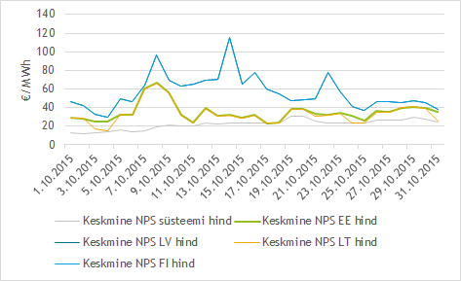
Päeva keskmine hind 2015. aasta oktoobris
Oktoober 2015 (€/MWh) | Keskmine hind | Max tunnihind | Min tunnihind
NPS Süsteem | 22,13 | 49,94 | 6,89
NPS Soome | 33,49 | 149,95 | 6,89
NPS Eesti | 34,97 | 149,95 | 6,89
NPS Läti | 56,44 | 200,11 | 6,89
NPS Leedu | 56,44 | 200,11 | 6,89

Oktoobris olid NPS Eesti hinnapiirkonna tunnihinnad 54% ajast vahemikus 20-35 €/MWh. Suurim päevasisene hindade erinevus esines 7. oktoobril, mil päeva miinimum- ja maksimumhind erinesid 138,90 euro võrra MWh kohta (septembris oli suurimaks tunnihindade erinevuseks 59,42 €/MWh).

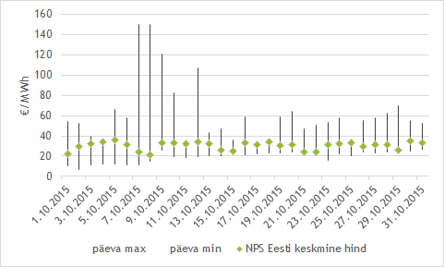
NPS Eesti hinnapiirkonna hindade volatiilsus 2015. aasta oktoobris

Võimsusvoog
Eesti ja Soome vaheliste päev-ette ülekandevõimsuste võimsusvoog oli 734 tunnil suunatud Soomest Eestisse ja 11 tunnil suunaga Eestist Soome (septembris vastavalt 714 ja 2 tunnil). Ülekandevõimsused olid 111 tunnil maksimaalses ulatuses koormatud (septembris mitte ühelgi tunnil). Ühel tunnil esines ka nn. alalisvooluühenduste rampimise piirang. Rampimise piirang tähendab, et kõiki turutehinguid ei olnud võimalik täita, sest võimsusvoog EstLinkidel ei tohi muutuda üle 600 MW tunnis. Tegemist ei ole EstLinkidest tingitud tehnilise piiranguga, vaid eelpool mainitud piirang on vajalik Põhjamaade sünkroonala elektrisüsteemide töökindla talitluse tagamiseks. Tunde, mil ülekandevõimsuse puudujääk ei olnud tingitud ühenduste piirangutest, oktoobris ei esinenud (septembris samuti mitte).

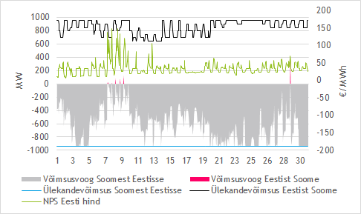
NPS Eesti ja NPS Soome vahelised võimsusvood 2015. aasta oktoobris
Ülekandevõimsuste jaotamise tulu põhivõrgu ettevõtetele Elering ja Fingrid oli oktoobris kokku 1,04 miljonit eurot (septembris 1110 eurot). Eesti ja Soome alalisvooluühendustel oli oktoobris üks avariiline väljalülitumine EstLink2 kaablis 7. oktoobril. Viga oli Püssi konverterjaamas ning ühendus oli häiritud 3 tundi ja 21 minutit. Vastukaubandustehinguid väljalülitumise kompenseerimiseks vaja ei olnud (septembris tehti vastukaubandustarneid 99,2 MWh ulatuses).

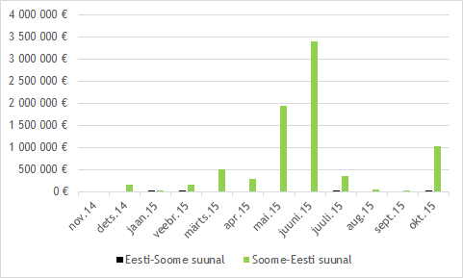
Ülekandevõimsuse tulu EstLink 1 ja EstLink 2 omanikele 2014. ja 2015. aastal
Oktoobris oli NPS Eesti ja NPS Läti ühendus päev-ette kauplemise tulemuste põhjal suunal Eestist Lätti täies ulatuses jaotatud 612 tunnil ehk 82,1% ajast (septembris 537 tunnil ehk 74,6% ajast). Kaubanduslik voog liikus suunaga Eestist Lätti (v.a ühel tunnil 29. oktoobril, mil elekter liikus Lätist Eesti suunas ning Eestist Soome). Kaubanduseks antud ülekandevõimsusest kasutati ära keskmiselt 97,3% (septembris 96,5%).

Päevasisese kauplemise (ELBAS) tulemusena vähenes võimsuse puudujääk suunal Eestist Lätti 499 tunnini ehk 67% ajast (septembris 61,8% ajast). Ülekandevõimsuse puudujääki suunal Eestist Lätti normaalrežiimil ehk ajal, mil ühendelektrisüsteemis ei toimunud hooldus- või remonttöid, esines oktoobris 20 tunnil (septembris ühel tunnil). Eesti ja Läti vahelist piiriülest ülekandevõimsust mõjutasid peaasjalikult hooldustööd Eesti/Loode-Venemaa ja Läti vahelistel liinidel.

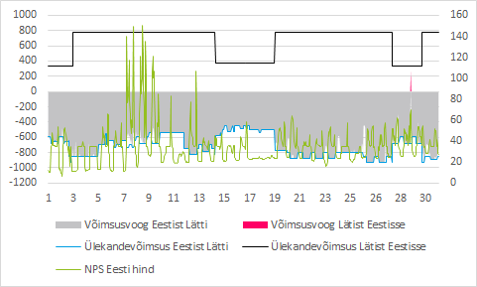
NPS Eesti ja NPS Läti vahelised võimsusvood 2015. aasta oktoobris
Päev-ette võimsuste jaotamisest tulenev tulu Eesti ja Läti ristlõikel, mis jaguneb võrdsetes osades põhivõrguettevõtete Elering ja Augstsprieguma tīkls vahel, moodustas septembris kokku 10,6 miljonit eurot (septembris 6,0 miljonit eurot). Oktoobris tehti Eesti ja Läti piiriüleste ühenduste ülekoormuse vältimiseks vastukaubandust kokku 144 tunnil 14,4 GWh ulatuses. Tehingute kulu Eleringile moodustas kokku 859 727 eurot (septembris 36 100 eurot).
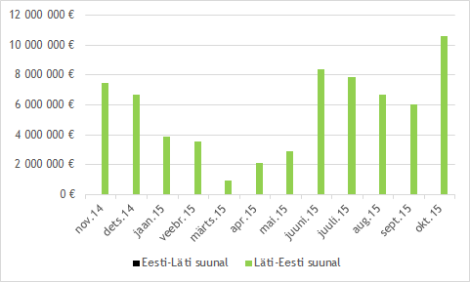
Ülekandevõimsuse tulu Eesti-Läti piiril 2014. ja 2015. aastal

NPS kogused
Oktoobris osteti NPS Eesti hinnapiirkonnas päev-ette turul 627 GWh elektrienergiat (septembris 543 GWh) ja müüdi 683 GWh elektrienergiat (septembris 708 GWh).

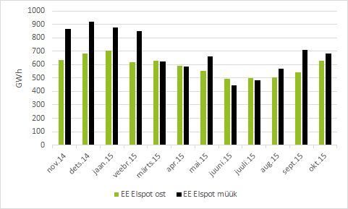
NPS Elspot Eesti hinnapiirkonnas ostetud ja müüdud kogused 2014. ja 2015. aastal
NPS Elspot tehingute alusel eksporditi Eestist Soome 0,8 GWh, Soomest Eestisse imporditi 461 GWh elektrienergiat (septembris eksporditi Soome 0,1 GWh ja imporditi Soomest 325 GWh). Päev-ette eksport Läti suunal moodustas kokku 516 GWh (septembris 489 GWh), Lätis Eestisse liikus 0,3 GWh (septembris Lätist Eestisse kaubandustehinguid ei tehtud).

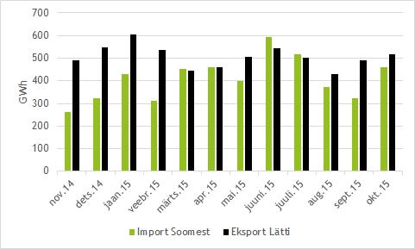
NPS Eesti hinnapiirkonna Elspot turu import Soomest ja eksport Lätti 2014. ja 2015. aastal
Eesti turuosalised ostsid oktoobris siseriikliku tarbimise katteks elektrienergiat kokku päev-ette (Elspot) ja päevasiseselt (Elbas) turult 89% ulatuses ehk 637 GWh (septembris 90% ehk 558 GWh). Eestis toodetud 782 GWh elektrienergiast müüdi päev-ette ja päevasisesel turul 88% ehk 688 GWh (septembris 89% ehk 712 GWh).

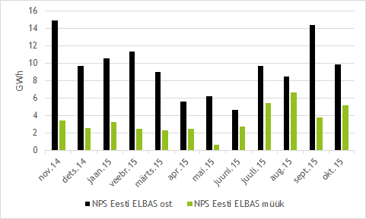
Elbas turul päevasiseselt kaubeldud kogused 2014. ja 2015. aastal

NPS Elbas turu Eesti hinnapiirkonnas müüdi oktoobris 9,9 GWh ning osteti 5,2 GWh elektrienergiat (septembris vastavalt 14,4 GWh ja 3,8 GWh).

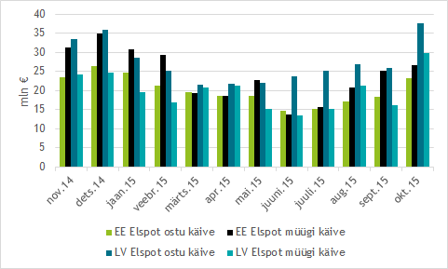
NPS Eesti ja NPS Läti hinnapiirkondades ostetud ja müüdud koguste käive 2014. ja 2015. aastal
NPS Eesti hinnapiirkonnas ostetud koguste käive oli oktoobrikuus kokku 23,3 miljonit eurot ja NPS Läti piirkonnas 37,7 miljonit eurot (septembris vastavalt 18,5 ja 26,0 miljonit eurot). Müüdud koguste käive oli NPS Eesti hinnapiirkonnas 26,6 miljonit eurot ja NPS Läti hinnapiirkonnas 29,9 miljonit eurot (septembris vastavalt 25,2 miljonit eurot ja 16,1 miljonit eurot).

Tulevikutehingud
Nasdaq OMX Commodities 2015. aasta oktoobri viimase kauplemispäeva tulevikutehingute põhjal kujuneb NPS süsteemihinnaks selle aasta novembris 26,30 €/MWh ja 2016. a esimese kvartali hinnaks prognoosisid kauplejad 26,54 €/MWh. EPAD Tallinn lepingute sulgemishind oli 2015. aasta novembri tootel 9,30 €/MWh ning 2016. aasta esimese kvartali tootel 7,75 €/MWh. Selle põhjal kujuneks 2015. aasta novembri keskmiseks elektrienergia hinnaks NPS Eesti hinnapiirkonnas 35,60 ja tuleva aasta esimese kvartali keskmiseks hinnaks 34,29 €/MWh.

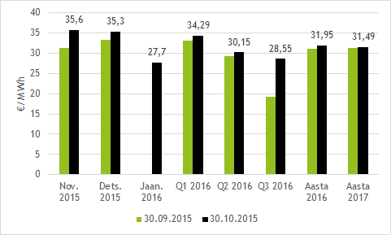
NPS EE hinnapiirkonna eeldatav hind Nasdaq OMX tulevikutehingute hindade põhjal 2015. aasta septembri ja oktoobri viimase kauplemispäeva seisuga
EEX Power Derivatives Saksamaa piirkonna tulevikutehingute alusel langes baaskoormuse hind 2016. aastaks 0,62 €/MWh võrra ja tiputundide hind jäi eelmise kuu lõpuga võrreldes samale tasemele (-0,02 €/MWh). Prantsusmaa piirkonna tehingute põhjal vähenes hind 2016. aastaks baaselektri puhul 0,12 ja tiputundide puhul 0,27 € võrra megavatt-tunni kohta.

2016 aasta  (€/MWh) | Phelix Power Futures (Saksamaa) | French Physical Futures (Prantsusmaa)
Baastunnihind | 29,70 | 37,11
Tiputunnihind | 36,78 | 46,38
Baas- ja tiputunnihinnad seisuga 30.10.2015; allikas: European Energy Exchange (EEX)

Limiteeritud PTR-ide oksjon Eesti-Läti piiril
Eesti ja Läti elektrisüsteemihaldurite Elering ja Augstsprieguma tīkls kokkuleppe kohaselt rakendatakse Eesti ja Läti vahelisel piiril osaliselt võimsuste limiteeritud otsest jaotusmehhanismi. 13. novembril 2014 oli oksjonil müügis 200 MW ulatuses limiteeritud PTR-e terve 2015. aasta igaks tunniks ning hinnaks kujunes 7,11 eurot megavatt-tunni kohta. 5. augusti oksjonil müüdi 100 MW PTR-e 2015. aasta neljanda kvartali igaks tunniks ja hinnaks kujunes 6,67 eurot megavatt-tunni kohta. 16. septembril toimunud oksjonil müüdi 150 MW PTR-e 2015. aasta oktoobri igaks tunniks. Oksjonil osales seitse turuosalist, kõikide pakkumused osutusid edukaks. PTR-L Oct-2015 hinnaks kujunes oksjonil 6,58 eurot megavati kohta iga tunni jaoks.

Tegelikuks keskmiseks hinnaerinevuseks NPS Eesti ja NPS Läti hinnapiirkondade vahel kujunes oktoobris 21,47 €/MW ühe tunni kohta. Seega maksid süsteemihaldurid limiteeritud PTR-e ostnud turuosalistele aastase toote eest 2,14 mln eurot, kvartali toote eest 1,10 mln eurot ja kuu toote eest 1,66 mln eurot.

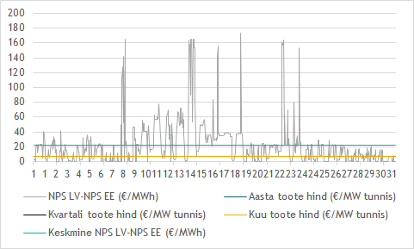
Limiteeritud PTR võrdlus NPS Eesti ja NPS Läti hinnapiirkonna hinnaerinevusega 2015. aasta oktoobris

Oktoobris toimus limiteeritud PTR-ide oksjon 2015. aasta novembrikuu võimsusele. 14. oktoobril toimunud oksjonil oli müügis 150 MW igaks tunniks. Oksjonil osales kokku üheks turuosalist. PTR-L Nov-2015 hinnaks kujunes 6,10 €/MW tunni kohta.

22.10.2015 toimus ka limiteeritud PTR-ide oksjon 2016. aasta võimsusele. Oksjonil oli 300 MW igaks 2016. aasta tunniks. Kogu oksjonile pandud võimsus osteti turuosaliste poolt, hinnaks kujunes 4,55 eurot megavati kohta tunnis, kusjuures osalenud üheksast turuosalisest tegi eduka pakkumise seitse turuosalist.

Täiendav teave oksjoni tulemuste, tingimuste, kalendri ja registreerimisvormi kohta on kättesaadav Eleringi veebilehel elering.ee/limiteeritud-ptr-ide-oksjon-2.

Soome ja Venemaa vahelisest elektrikaubandusest
Juunis 2015 alustas NPS Soome ja Venemaa vahelise kaubanduse piirkond ehk FRE hinnapiirkond. See tähendab, et turul tekib Soome ja Venemaa vahelise elektrikaubanduse tehingute hind. Turule antav võimsus on maksimaalselt 140 MW mõlemas suunas. Reaalselt anti börsile võimsust esimest korda 8. augustil 2015 ja vaid osadeks tundideks. Esimene tehing tehti 4. septembri kohta.

Septembris oli võimsust mõlemas suunas 140 MW 393 tunniks. Kaubandus toimus vaid suunal Venemaalt Soome ja seda 33 tunnil. Minimaalne hind oli 12,04 €/MWh ja maksimaalne 34,54 €/MWh.

Oktoobris anti võimsust börsile Soomest Venemaa suunal 360 tunnil ja vastupidises suunas 381 tunnil. Tehinguid tehti vaid suunal Venemaalt Soome 280 tunnil ja hind jäi 15,00 ja 82,70 euro vahele megavatt-tunni kohta. Tarned on ajal, mil Venemaa poolt võimsustasu ei rakendu.

 | September 2015 | Oktoober 2015
Võimsus FI>FRE (tunde) | 393 | 360
Võimsus FRE>FI (tunde) | 393 | 381
Tarned FI>FRE, tunde | 0 | 0
Tarned FI>FRE, MWh | 0 | 0
Tarned FRE>FI, tunde | 33 | 280
Tarned FRE>FI, MWh | 4 620 | 39 200
Keskmine hind, €/MWh | 23,54 | 24,31
Min hind, €/MWh | 12,04 | 15,00
Max hind, €/MWh | 34,54 | 82,70

Allikad: Elering, Nord Pool Spot, Scada, Augstsprieguma tīkls, Litgrid, Fingrid, Finnish Energy Industries, EMHI.
Käesolevas kokkuvõttes koostatud bilansside metoodikad asuvad Eleringi kodulehel aadressil http://elering.ee/elektrisusteemi-kuukokkuvotted.

* Käesolevat raportit ja selle lisasid ei saa käsitleda juriidilise, finantsalase või muu nõuandena ega ettepanekuna osta või müüa elektrienergiat või finantsinstrumente. Elering ei vastuta kulude või kahjude eest, mis raportis ja selle lisades toodud informatsiooni kasutamisega seoses võivad tekkida.

